5.WEB server-Serverska strana web servisa
Otvoriti na sajtu Web servere(dodaci)
U svojoj osnovi Internet je mehanizam, sredstvo za deljenje informacija. Da bi te informacije bile dostupne i shvatljive ( pravilno predstavljene ) krajnjim korisnicima, koriste se Web Serveri .
Web server je prema osnovnoj definiciji kompjuterski program ali pojam se često vezuje za kombinaciju hardware-a i software-a.
Web server je program koji radi na računaru i odgovaran je za odgovaranje na zahteve veb pregledača, bez obzira na sadržaj koji je povezan sa određenom URL adresom. Web server je potreban za objavljivanje dokumenata na vebu.
Pogledati video
https://www.youtube.com/watch?v=wukg_do5AV4
1.Web server kao hardver
Web stranice se cuvaju na računarima koji se nazivaju web serveri. Kako je pristup svakom računaru određen portovima (ulazima) koji su predstavljeni brojevima, tako je i pristup web serveru određen portom.
Port za pristup web serveru je 80. Svaki server ima IP adresu, tako da kada se neka stranica posećuje, odnosno neki server, zapravo se posećuje adresa kao 98.34.65.243:80, gdje broj 80 govori da se radi o web serveru.
Osnovne funkcije serverske strane Web servisa čine osluškivanje na zadatom portu na zahtev klijenta, obrada zahteva i slanje rezultata obrade. Zahtevi i odgovori na njih se podrazumevano razmenjuju korišćenjem protokola za prenos teksta i u njime definisanom formatu poruka.
2.Web server kao softver
Web server je skup programa/software-a koji :
- korisnicima omogućavaju pristup fajlovima/informacijama i omogučava njihovu eventualnu izmenu ili dopunu, i takođe
- omogućavaju vlasnicima/administratorima da vrše dodavanje, izmenu ili brisanje fajlova.
Web server predstavlja softver, koji se instalira na određenom serveru koji upravlja zahtevima za pristup određenoj Web stranici, tako što postupa po zahtevu klijenta, isporučujući sadržaj neke Web strane.Web server i browser komuniciraju razmenom poruka putem HTTP.
Generalno Web Server se može podeliti na nekoliko tipova:
- Personalne – namenjene razvoju web prezentacija i ostalog software-a
- Organizacijske – Web Serveri namenjeni unutrašnjoj upotrebi u okviru jedne firme ili organizacije
- Javne – serveri koji su javno dostupni i kojima se može pristupiti slobodno putem Interneta.
Organizacijski i javni Web Serveri se sa hardware-skog stanovišta najčešće grupišu u serverske farme/data centre. Performanse takvog sistema uglavnom su ograničene potrošnjom struje i rashladnim sistemom a ne samim harware-skim limitima.

Klijent-server arhitektura
Dokumenti - web stranice mogu sadržati tekst, grafiku ili drugi multimedijalni sadržaj. Informacije na webu se obično i prezentuju pomoću ovih dokumenata koji čine sadržaj određene web stranice.
Web stranice se cuvaju na računarima koji se nazivaju web serveri. Računari koji pristupaju dokumentima na serverima zovu se web klijenti, a web stranice će vam prikazati web pregledači. Neki od poznatijih pregledača su Internet Explorer, Firefox, Chrome, Safari, Opera...
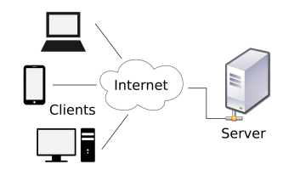

U praksi se najčešće sreće :
dvoslojna klijent-server arhitektura (za potrebe isporuke statičnih Web prezentacija) i
troslojna klijent-server arhitektura -za potrebe isporuke dinamičnih Web prezentacija i aplikacija
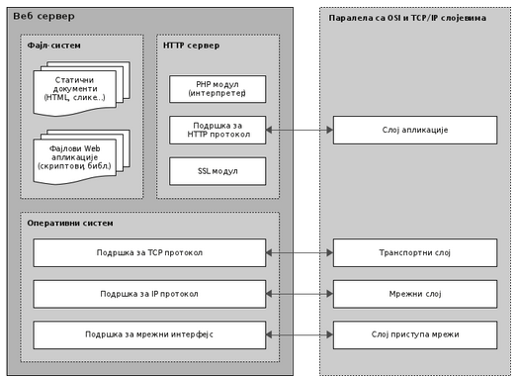
Struktura Web servera i paralele sa komunikacionim slojevima
Složenost realizacije serverske strane Web servisa varira od jednostavnih skriptova koji koriste biblioteke (sa implementacijom protokola za prenos hiperteksta), pa sve do složenih farmi servera sa slozenijim programskim jezicima, sistemima za upravljanje bazama podataka, inteligentnim algoritmima, i tako dalje.
Web serveri koji se mogu instalirati na personalnim raunarima. Postoji veliki broj rešenja:
- Apache server – Apache project
- Inernet Information Services (IIS) – Microsoft
- Sun Java System Web server – Sun Microsystems
- Zeus Web Server – Zeus Technology
- Abzss Web Server – Aprelium Technologies
- AOLserver - America Online, open source
- BEA WebLogic – BEA Systems
- Lighttpd

Pristup Web serveru spolja
• Web serveru se pristupa preko IP adrese.
• Web server osluškuje saobracaj i odgovara na zahteve prosledjne preko porta 80.
• Spoljnu adresu lokalnog raunara možete saznati preko servisa kao što je:http://www.whatismyip.com
Web serveri i baze podataka
Kako bi se omoguilo cuvanje razliitih podataka i lak pristup istima serveru je potrebna baza podataka sa sistemom za upravljanje (Database Management System -DBMS). MySQL - Jedan od naješe korišcenih sistema za upravljanje bazom podataka.
Pristup lokalnom Web serveru- Lokalnom Web serveru (na istom raunaru) je moguce pristupiti preko sledeih adresa:
http://localhost/ ili http://127.0.0.1
Gde se nalaze Web dokumenti?
Svaki web server ima odgovarajui direktorijum u kome se nalaze datoteke kojima je mogue pristupiti preko HTTP protokola.
- Apache – htdocs
- IIS – Inetpub/wwwroot

Upravljanje opterećenjem kod web servera
U praksi se za isporuku manjih sajtova uglavnom koristi jedan računar koji ima instalirane sve potrebne komponente - Web server, server baze podataka i drugo. Jedan takav računar može služiti za isporuku čak i više stotina manje opterećenih sajtova. U slučaju povećanja opterećenosti sajta prvi korak za podizanje performansi jeste njegovo izmeštanje na namenski računar, fizički ili virtualni, a zatim na dva računara od kojih jedan obavlja samo funkciju Web servera a drugi servera baze podataka.
U slučaju da ni namenski računari za pojedinačne funkcije ne mogu da odgovore na opterećenje, prvi korak jeste unapređivanje njihovih nosećih komponenata, prvenstveno kroz dodavanje više naprednijih centralnih procesora sa više jezgara i veće količine radne memorije. Ovakav način podizanja performansi serverskih sistema naziva se vertikalno skaliranje. U slučaju da se dođe do granice mogućeg vertikalnog skaliranja, a da još uvek nije postignut željeni nivo performansi, pribegava se horizontalnom skaliranju, balansiranju opterećenja i upotrebi farmi servera.
Horizontalno skaliranje predstavlja pristup podizanja performansi serverskih sistema kroz dodavanje većeg broja računara koji obavljaju istu funkciju, na primer isporuku Web prezentacija i aplikacija, ili serviranje baza podataka. Ovakve grupe servera nazivaju se klasterima servera ili farmama servera.
Složenost kod korišćenja serverskih klastera potiče od potrebe da se opterećenje raspodeli na dostupne servere, kao i da se njihovi podaci sinhronizuju. Za ovu funkciju se koristi termin balansiranje opterećenja(engl. load balancing) a nju obavlja server koji se ponaša kao dispečer zahteva. Odluku o tome kome će od servera u klasteru proslediti zahtev dispečer može donositi jednostavno - na primer korišćenjem Round-robin algoritma - ili zasnovano na aktuelnim informacijama o tome koji je server najmanje opterećen.
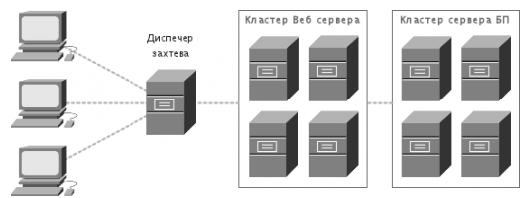
Arhitektura Web servisa baziranog na klasterima servera
Jedan od bitnih uticaja na performanse i dostupnost Web servisa dolazi i od izbora operativnog sistema, kao osnove za rad Web servera. Implementacije sa javno dostupnim izvornim kodom uglavnom imaju podršku za sve popularne serverske operativne sisteme. Međutim, zatvorene implementacije često su ograničene na podršku za samo operativne sisteme istog ili preferiranog proizvođača (na primer, IIS se može koristiti samo na operativnim sistemima kompanije Microsoft). Danas se, u situacijama gde su visoke performanse i dostupnost kritični, uglavnom koriste operativni sistemi iz UNIX porodice.

